KATA PENGANTAR

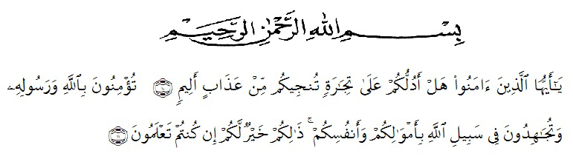

Artinya : “ Hai Orang-orang yang beriman sukakah kamu Aku tunjukkan suatu perniagaan yang dapat menyelamatkan kamu dari azab yang pedih? ⁽¹⁰⁾ . (yaitu) kamu beriman kepada Allah dan Rasulnya dan berjihad di jalan Allah dengan harta dan jiwamu. Itulah yang lebih baik bagimyu, jika kamu mengetahui ⁽¹¹⁾. (QS. As-Saff :10 – 11)
Assalamualaikum Warohmatullahi Wabarokaaatuh.
Segala puji bagi Allah yang telah melimpahkan segala karunia-NYA kepada peneliti sehingga peneliti dapat menyelesaikan Proposal skripsi yang berjudul “Pengaruh Penggunaan Media Pembelajaran Geoboard Terhadap Hasil Belajar Siswa Pada Keliling Dan Luas Bangun Datar Kelas III SD” Dengan Lancar tanpa kendala.
Penyelesian penelitian proposal ini tidak lepas dari bantuan berbagai pihak. Oleh karena itu, peneliti juga ingin menyampaikan Terima kasih dan penghargaan sebesar-besarnya kepada:
- Bapak H. Hardi Mulyono, SE, M.AP selaku Rektor Universitas Muslim Nusantara Al Washliyah Medan.
- Bapak Drs. Samsul Bahri, M.Si selaku Dekan Fakultas Keguruan Ilmu Pendidikan Universitas Muslim Nusantara Al Washliyah Medan.
- Ibu Dra. Sukmawarti, M.Pd selaku ketua Prodi Pendidikan Guru Sekolah Dasar Universitas Muslim Nusantara Al Washliyah Medan.
- Ibu Safrida Napitupulu, S.Pd., M.Pd selaku Dosen Pembimbing yang telah meluangkan waktu di sela-sela kesibukan untuk memberikan bimbingan, arahan selama proses penulisan proposal skripsi ini.
- Kepada keluarga tercinta yaitu kedua orang tua saya Bapak Deni Warsito dan Ibu Fitriani serta adik saya tercinta Dilla dan Galih yang sudah mendukung dan tidak pernah berhenti dalam memberikan motivasi, nasehat, dan bimbingan sehingga penulis dapat menyelesaikan proposa ini.
- Kepada orang tersayang T. Razeki Aditya Syahputra dan juga sahabat Khairunnisa dan Cindy Pratiwi serta teman teman seperjuangan yang sudah mendukung saya sehingga saya bisa menyelesaikan skripsi ini.
Untuk itu penulis mengharapkan kritik dan saran yang bersifat membangun demi kesempurnaan skripsi ini. Kiranya isi skripsi ini bermanfaat dalam memperkaya khazanah ilmu pengetahuan dan penulis meghrapkan semoga skripsi ini dapat berguna dan bermanafaat bagi para pembaca. Amin
Wassalamu’alaikum Warahmatullahi Wabarakatuh

Medan, Juni 2021 Penulis

AYU NINGRUM
NPM. 171434137

